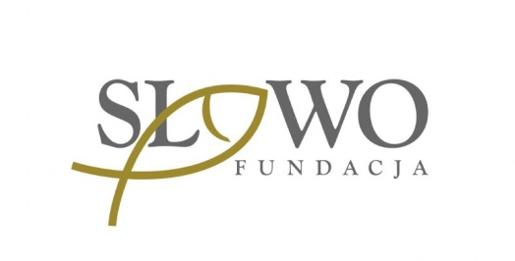
Aneks do

Regulaminu Wojewódzkiego
Konkursu Biblijnego im. Sługi Bożego Kardynała Augusta Hlonda
dla szkół podstawowych (klasy 0, I, II, III)
przedszkoli i szkół specjalnych

w roku szkolnym 2019/2020

obejmującego uczniów z terenu
Archidiecezji Warszawskiej
oraz
Diecezji Warszawsko-Praskiej

Na podstawie przepisów Rozporządzenia Ministra Edukacji Narodowej z dnia 25 marca 2020 r. w sprawie szczególnych rozwiązań w okresie czasowego ograniczenia funkcjonowania jednostek systemu oświaty w związku z zapobieganiem, przeciwdziałaniem i zwalczaniem COVID-19, niniejszym wprowadzamy aneks do wyżej wymienionego Regulaminu i informujemy iż:

- Ogłoszenie wyników nastąpi 19 września 2020 r. (sobota) około godz. 12.30. podczas zakończenia etapu centralnego Konkursu Biblijnego w Auli Jana Pawła II UKSW.

Warszawa, dn. 19 czerwca 2020 r.

